Enrutamiento de un conjunto de demandas Unicast con Optimización basado en Enjambre de Partículas (PSO) y Algoritmos Genéticos (AG).

Germán Hüttemann
Universidad Nacional de Asunción, Facultad Politécnica,
Asunción, Paraguay
ghuttemann@gmail.com

and

Marcelo D. Rodas
Universidad Nacional de Asunción, Facultad Politécnica,
Asunción, Paraguay
rodas.marcelo@gmail.com

Abstract
The Genetics Algorithms, (AG) like the Particles Swarm Optimization (PSO), are frequently used with satisfactory results to solve several routing problems. Specifically, this document presents two solutions to the problem of having a set of unicast demands in a telecommunication network, using for that matter, AG and PSO respectively. For each presented solutions it will be specificity the configuration and the set of results obtain with the tests. This paper proves that given good configuration parameters to the algorithms, it will be obtain satisfactory conclusion.

Keywords: Genetic algorithms, Particles swarm optimization, Mono-Objective optimization, Unicast demands.

Resumen
Tanto los algoritmos genéticos (AG) como los Algoritmos de Optimización basada en Enjambre de Partículas (PSO), son frecuentemente utilizados satisfactoriamente, para la solución de distintos problemas de enrutamiento. Particularmente, este documento presenta dos soluciones al problema de tener un conjunto de demandas unicast en una red de comunicación, utilizando para ello, AG y PSO respectivamente. Se presentarán las configuraciones de cada algoritmo, conjuntamente con los resultados obtenidos de las pruebas realizadas. Además, se podrá ver que dado buenos parámetros de configuración, se podrán obtener resultados satisfactorios.

Palabras clave: Algoritmo Genético, Optimización basada en Enjambre de Partículas, Optimización Mono-objetivo, Demandas Unicast.

Introducción

Este trabajo plantea la solución del problema de tener un conjunto de demandas unicast para ser transmitidas en una red de comunicaciones. Se plantean 2 soluciones, una utilizando AG y la otra utilizando PSO. Además, se soluciona el problema como mono-objetivo.
El planteamiento de la solución, utilizando AG, puede ser considerado como una adaptación del Algoritmo MMA1 [1] realizado por Jorge Crichigno, ya que el MMA1 se plantea para el problema multi-objetivo de una demanda multicast.
El trabajo esta organizado de la siguiente manera: en la sección 2 se describe el problema a solucionar. En la sección 3 se presenta el modelo matemático para la solución que utiliza AG. Luego, se presentan los resultados experimentales y finalmente en la sección 6 se presenta algunas conclusiones obtenidas.

Descripción del Problema

El problema consiste en la selección eficiente de las mejores rutas para un conjunto de demandas unicast (CDU), pudiendo tener muchos demandas con orígenes distintos y también destinos distintos. Se tiene como objetivo a minimizar el costo total de las rutas a tomar para satisfacer las demandas, y se tiene como restricción la limitación de ancho de banda de los enlaces de la red.
Las condiciones a tener en cuenta son las variables que influyen en la evaluación de la ruta a seleccionar. Entre los más utilizados se encuentran: el costo de las rutas, y utilización máxima de los enlaces de las rutas.

Modelo Matemático

La red es modelada como un grafo dirigido G = (V, E), donde V es el conjunto de vértices y E el conjunto de arcos. Los vértices del grafo representan nodos de la red, y los arcos representan los enlaces entre los nodos. Sea:

- (i, j) E: enlace entre los nodos i y j; i, jV.
- z_{ij} R⁺: capacidad del enlace (i, j).
- c_{ij} R⁺: costo del enlace (i, j).
- N V : conjunto de nodos destinos del grupo de demandas.
- S V : conjunto de nodos orígenes del grupo de demandas.
- T(s, n)E: camino de origen s y destino n, donde sS y nN.
- k_{sn} R⁺: suma total de costos (c_{ij}) de los enlaces en el camino (s, n); donde: (s, n)T.
- 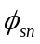R⁺: tráfico requerido por la demanda (s, n), en Mbps.
- F(i,j)R⁺ : suma total de demandas () que pasan por el enlace (i, j).

Usando las notaciones definidas arriba, el problema planteado anteriormente se puede realizar minimizando la siguiente función objetiva:
- Costo de aristas utilizadas para satisfacer las demandas unicast:
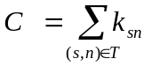

Sujeta a restricciones de capacidad en los enlaces:
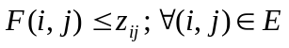

Representación del Cromosoma

0 | 1 | 2 |  | K |  | n-1
g₀ | g₁ | g₂ | … | g_{k} | … | g_{n-1}

g_{k} {1, 2, 3, …, m_{ij}}: Ruta de la Demanda k.
n_{i}: Nodo origen de una demanda.
n_{j}: Nodo destino de una demanda.

Tabla de n_{i} a n_{j}.
Id | Ruta | Costo
1 | n_{i},a,b, n_{j} | X
2 | n_{i},c,b, n_{j} | Y
… | … | …
m_{ij} | n_{i},d, n_{j} | Z

Ejemplo:
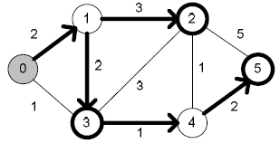
Figura 1. Grafo 1

Subsección (2)

Ejemplo de Subsección.

Resultados

La evaluación de los algoritmos presentados se realizan sobre la red NSF (Nacional, Science Foundation), con pruebas estáticas.

Algoritmo utilizando AG
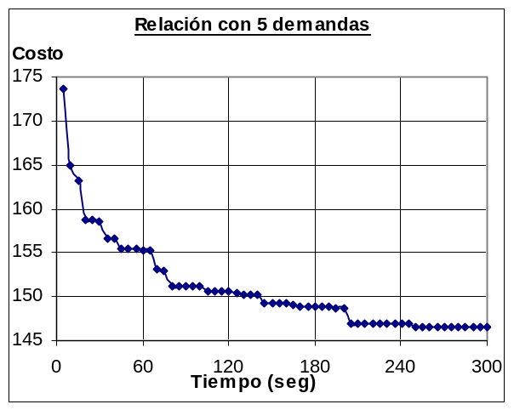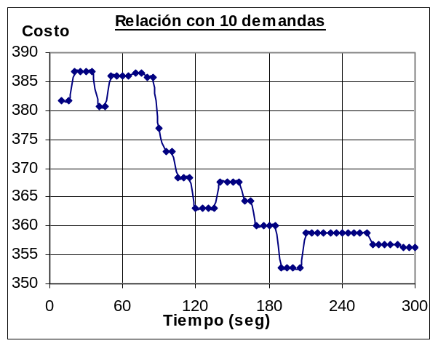
Figura 3. Relación de costo en función del tiempo para 5 y 10 demandas correspondientemente.

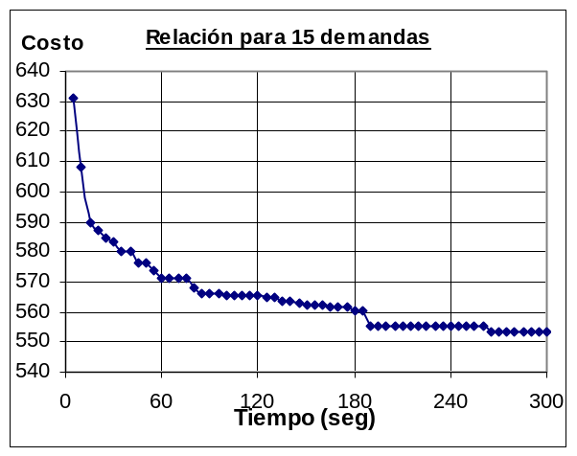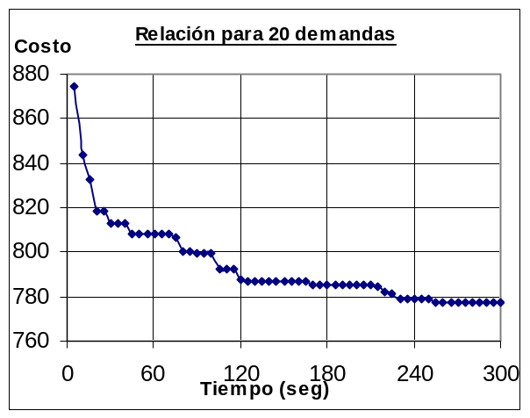
Figura 4. Relación de costo en función del tiempo para 15 y 20 demandas correspondientemente.

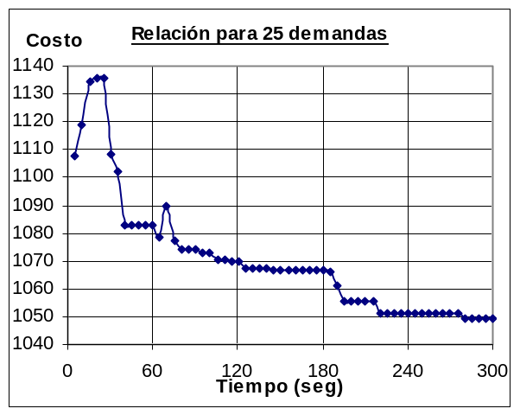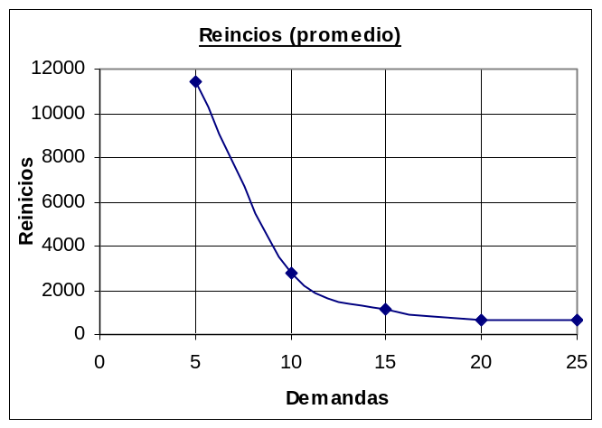
Figura 5. Relación de costo en función del tiempo para 25 demandas y reinicios en función del tamaño de la demanda.

Algoritmo utilizando PSO

Conclusiones

Referencias
- Jorge Crichigno, Enrutamiento Multicast Utilizando Optimización Multiobjetivo. 2004.
- Otras referencias.

